ASUHAN KEPERAWATAN PADA PASIEN POST OPERASI FRAKTUR DENGAN GANGGUAN NYERI AKUT
DI RSUD AL-IHSAN

KARYA TULIS ILMIAH

Diajukan untuk Menyelesaikan Program Studi Diploma III Keperawatan
Pada Jurusan Keperawatan Politeknik Kesehatan Kemenkes Bandung

Disusun Oleh :
NAZLA RIZKIA AZHARI
NIM. P173201120051

PROGRAM STUDI DIPLOMA III KEPERAWATAN
JURUSAN KEPERAWATAN BANDUNG
POLITEKNIK KESEHATAN KEMENKES BANDUNG
2023

HALAMAN PERNYATAAN PLAGIASI

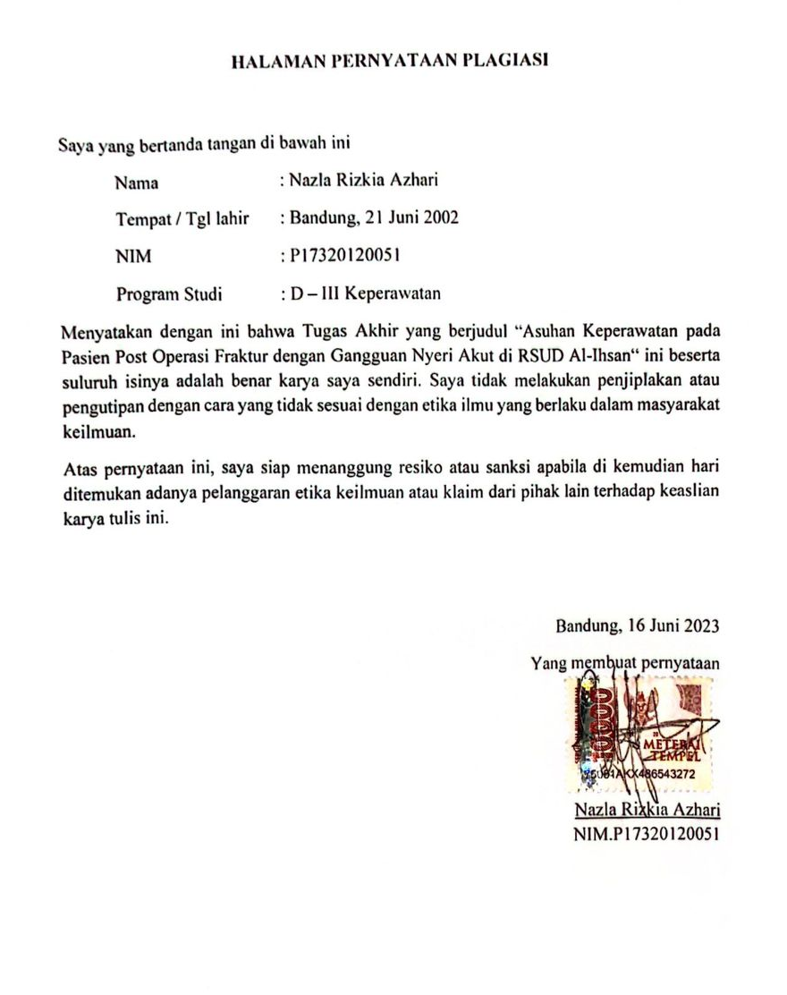

HALAMAN PERNYATAAN KEASLIAN

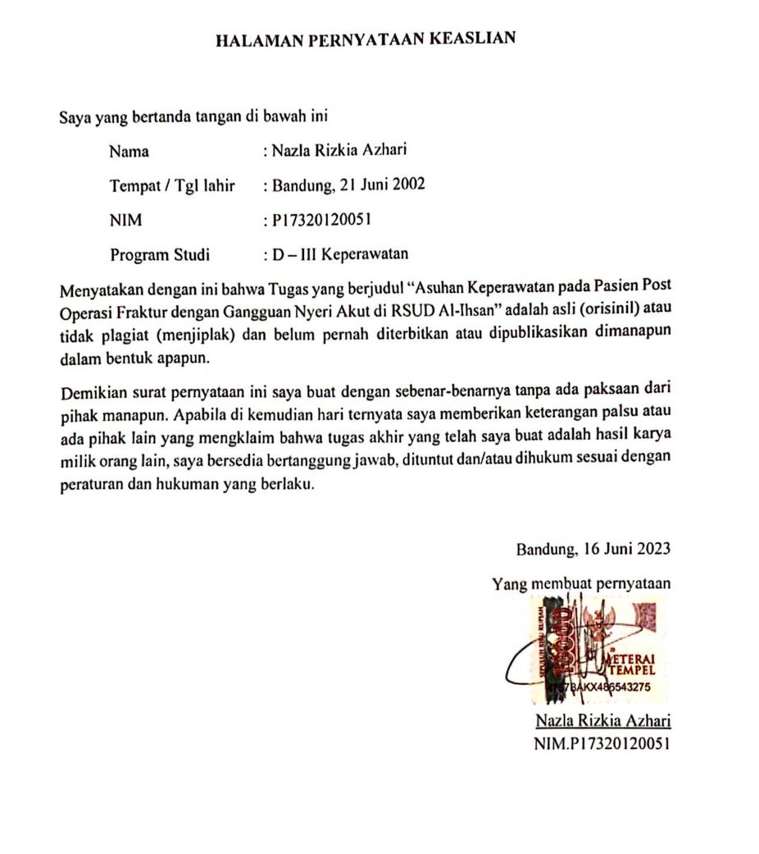

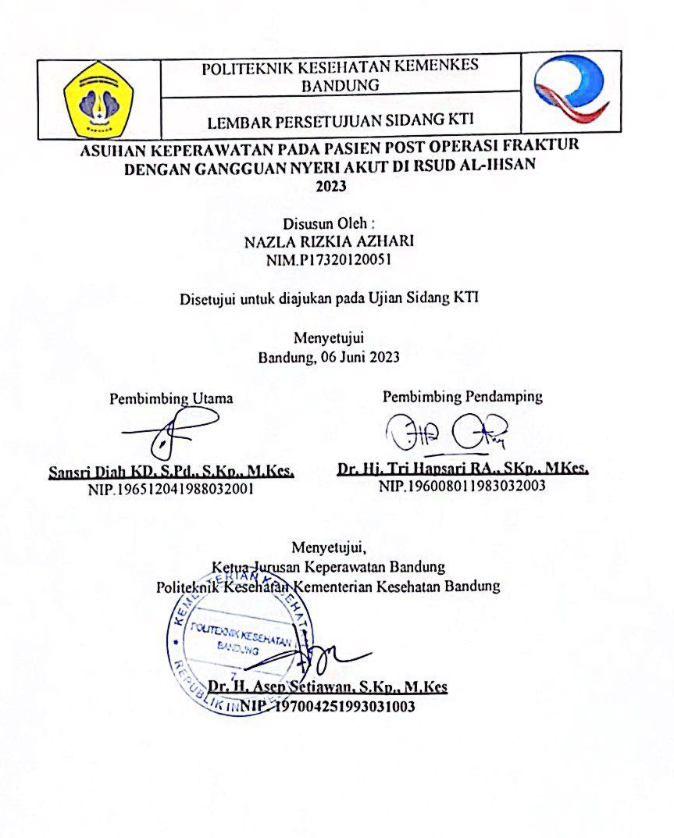

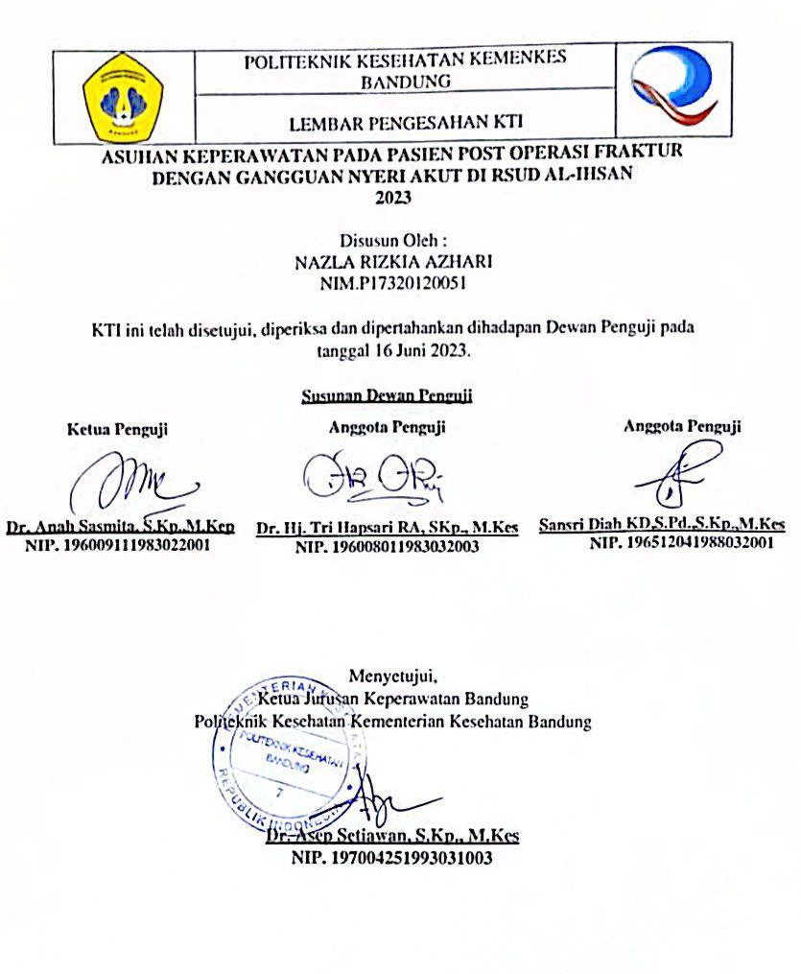

MOTTO DAN PERSEMBAHAN
(Q.S Fatir Ayat 5)
Artinya : “ Wahai manusia! Sungguh, janji Allah itu benar, maka janganlah kehidupan dunia memperdayakan kamu dan janganlah (setan) yang pandai menipu, memperdayakan kamu tentang Allah.”
Saya berpikir dan berpikir untuk berbulan-bulan dan bertahun-tahun. Sembilan puluh sembilan kali, kesimpulannya salah. Yang keseribu kalinya saya benar.
– Albert Einstein
Karya Tulis Ilmiah ini saya persembahkan untuk kedua orang tua saya Bunda Sadian Purnawanti dan Ayah M. Lutfi Mubarak yang senantiasa mendukung, percaya dan memberikan do’a sejak saya kecil hingga saat ini.
Terima kasih untuk dosen pembimbing penyusunan KTI Ibu Sansri Diah KD, S.Pd., S,Kp., M.Kes., AIFO serta Ibu Dr. Tri Hapsari RA., SKp., M.Kes, yang telah memberikan dukungan, bimbingan serta arahannya untuk menyelesaikan Karya Tulis Ilmiah ini.
Terima kasih untuk Pembimbing Akademik Bapak Yosep Rohyadi., SKp., M.Kep, yang telah memberikan dukungan serta bimbingan sejak tingkat 1 sampai saat ini.
Terima kasih untuk angkatan ANANTARA’54, kelas ADRADIPA beserta Otten 32 dan seisinya yang telah menjadi alasan untuk terus maju dan bertahan.
Terima kasih untuk kepada semua pihak yang telah memberikan do’a dan dukungannya yang tidak dapat saya sebutkan satu persatu.
Politeknik Kesehatan Kemenkes Bandung
Program Studi Diploma III Keperawatan Bandung
Bandung, Juni 2023
Nazla Rizkia Azhari. P17320120051

ASUHAN KEPERAWATAN PADA PASIEN POST OPERASI FRAKTUR DENGAN GANGGUAN NYERI AKUT
DI RSUD AL-IHSAN BANDUNG
2023

ABSTRAK
101 hal, 5 Bab, 14 tabel, 1 bagan, 3 gambar, 10 lampiran
Studi Kasus ini dilatar belakangi oleh banyaknya angka kejadian fraktur di Indonesia. Penderita fraktur mengalami terputusnya jaringan tulang. Hal ini menyebabkan rasa nyeri yang hebat. Tindakan operasi sering dilakukan untuk menjaga dan mengembalikan posisi tulang seperti sebelumnya. Penatalaksanaan yang dilakukan penulis dalam mengurangi nyeri pasien yaitu penerapan kompres dingin. Studi kasus menggunakan rancangan studi kasus deskriptif. Subjek yang digunakan yaitu pasien penderita post operasi fraktur dengan gangguan nyeri. Metode pengumpulan data melalui obsevasi, wawancara, pemeriksaan fisik, dan dokumentasi. Hasil penerapan kompres dingin yang dilakukan selama 5 hari berturut – turut menunjukan bahwa terjadi penurunan rasa nyeri pada pasien post operasi fraktur dengan skala 9 (0-10) menjadi skala 2 (0-10). Kesimpulan : Penerapan kompres dingin pada pasien post operasi fraktur mampu mengurangi nyeri. Bagi keluarga yang memiliki penderita post operasi fraktur, diharapkan dapat menerapkan kompres dingin sebagai upaya mandiri yang dapat dilakukan untuk mengurangi nyeri.
Kata Kunci : Post Operasi Fraktur, Kompres Dingin, Nyeri
Daftar Pustaka : 20 (2022 - 2008)

Bandung Healt Polytechnic
Diploma of Bandung Nursing Department
Bandung, June 2023
Nazla Rizkia Azhari. P17320120051

NURSING CARE FOR POST FRACTURE SURGERY PATIENT WITH ACUTE PAIN DISORDERS AT AL-IHSAN BANDUNG
2023
ABSTRACT
101 pages, 5 chapters, 14 tables, 1 charts, 3 pictures, 10 attachments
This case study I based on highly incidence of fractures in Indonesia. Fracture sufferers experience a breakdown of bone tissue. This causes intense pain. Surgery is often performed to maintain and restore the position of the bones as before. The management carried out by the author in reducing patient pain is the application of cold compresses in reducing the pain felt. The case study uses a descriptive case study design. The subject patient with postoperative fractures with pain disorders. Methods of collecting data through observation, interviews, physical examination, and documentation. The results of the application of coldl compresses for 5 consecutive days showed that there was a decrease in pain in post-fracture surgery patient with a scale of 9 (0-10) to a scale of 2 (0-10). Conclusion: The application of cold compresses to postoperative fracture can reduce pain. For families who have postoperative fracture patients, it is hoped that they can apply cold compresses as an independent effort that can be done to reduce pain.
Keywords : Post Fracture Surgery, Cold Compress, Pain
Bibliography : 20 (2022 – 2008)

KATA PENGANTAR

Bismillahirrahmanirrahim
Puji syukur alhamdulillah penulis panjatkan kehadirat Allah SWT yang telah melimpahkan Rahmat dan Karunia-Nya kepada kita semua sehingga penulis dapat menyelesaikan Karya Tulis Ilmiah yang berjudul “Asuhan Keperawatan pada Pasien Post Operasi Fraktur dengan Gangguan Nyeri Akut di RSUD Al-Ihsan” dengan tepat waktu. Karya Tulis Ilmiah ini adalah salah satu syarat dalam menyelesaikan Program Studi Diploma III Keperawatan Jurusan Keperawaran Bandung Politeknik Kesehatan Kementrian Kesehatan Bandung.
Pada pembuatan Karya Tulis Ilmiah ini, penulis telah banyak mendapat bantuan dari berbagai pihak, oleh karena itu dalam kesempatan kali ini penulis menyampaikan ucapan terima kasih yang sebesar-besarnya kepada:
- Bapak Pujiono, S.K.M., M.Kes., selaku Direktur Politeknik Kesehatan Kementrian Kesehatan Bandung.
- Bapak Dr. H. Asep Setiawan, S.Kp., M.Kes selaku ketua jurusan Keperawatan Bandung Politeknik Kesehatan Kementrian Kesehatan Bandung.
- Bapak Kuslan Sunandar, SKM., M.Kep., Sp.Kom., selaku Ketua Prodi Diploma III Jurusan Keperawatan Bandung Politeknik Kesehatan Kementrian Kesehatan Bandung.
- Bapak Yosep Rohyadi., SKp., M.Kep. Selaku Dosen Pembimbing Akademik yang telah memberikan bimbingan dan arahan selama perkuliahan.
- Ibu Sansri Diah KD, S.Pd., S,Kp., M.Kes., AIFO selaku pembimbing utama Karya Tulis Ilmiah yang selalu memberikan bimbingan, arahan, dan masukannya.
- Ibu Dr. Tri Hapsari RA., SKp., M.Kes selaku pembimbing pendamping Karya Tulis Ilmiah yang selalu memberikan bimbingan, arahan, dan masukannya.
- Seluruh Pendidik dan Tenaga Kependidikan jurusan Keperawatan DIII Bandung yang telah memberi banyak pengetahuan kepada Penulis.
- Ayahku Moh. Lutfi Mubarak dan Bundaku Sadian Purnawanti yang sangat saya sayangi dan menjadi inspirasi untuk tetap berjuang dalam kehidupan ini, terima kasih atas segala kasih sayang dan do’a yang telah diberikan.
- Rayhan Sengaji sebagai kekasih sekaligus semua sosok yang saya rasa mulai hilang sejak lama, terima kasih telah membuat saya merasa hidup kembali, terima kasih atas semua pembelajaran yang sangat berarti, terima kasih selalu ada disamping saya selama ini, dan terima kasih tidak pernah meninggalkan saya ketika satu persatu orang disekeliling saya pergi meninggalkan saya.
- Dinda Fauzianti Putri sebagai sahabat saya, yang selalu mengerti keadaan saya selama ini, dan selalu ada disaat saya kesulitan, yang tidak pernah meninggalkan saya walaupun tahu banyak tentang kekurangan saya.
- Rekan-rekan Angkatan 2020 Prodi Diploma III Keperawatan Jurusan Keperawatan Bandung yang senantiasa selalu memberikan semangat dan dukungan.
- Seluruh pihak yang membantu dalam penyusunan Karya Tulis Ilmiah ini yang tidak bisa disebutkan satu persatu.
Semoga Allah SWT dapat membalas kebaikan kepada semua pihak yang telah memberikan kesempatan, dukungan, ilmu, do’a, serta bantuan yang lainnya dalam menyelesaikan Karya Tulis Ilmiah ini. Penulis menyadari bahwa Karya Tulis Ilmiah ini masih jauh dari kata sempurna, oleh karena penulis sangat mengharapkan kritik dan saran untuk menyempurnakan Karya Tulis Ilmiah ini. Akhir kata, Penulis berharap semoga Karya Tulis Ilmiah ini dapat memberikan manfaat serta menambah wawasan bagi pembaca dan pihak lain yang berkepentingan.

Bandung, Juni 2023

Penulis

DAFTAR ISI

HALAMAN PERNYATAAN PLAGIASI ii
HALAMAN PERNYATAAN KEASLIAN iii
LEMBAR PERSETUJUAN SIDANG KTI iv
LEMBAR PENGESAHAN KTI v
MOTTO DAN PERSEMBAHAN vi
ABSTRAK vii
KATA PENGANTAR viii
DAFTAR ISI xi
DAFTAR TABEL xiv
DAFTAR BAGAN xv
DAFTAR GAMBAR xvi
DAFTAR LAMPIRAN xvii
BAB I PENDAHULUAN 1
1.1 Latar Belakang 1
1.2 Rumusan Masalah 4
1.3 Tujuan Studi Kasus 5
1.3.1 Tujuan Umum 5
1.3.2 Tujuan Khusus 5
1.4 Manfaat Studi Kasus 5
1.4.1 Manfaat Bagi Pasien 5
1.4.2 Manfaat Bagi Penulis 6
BAB II TINJAUAN PUSTAKA 7
2.1 Landasan Teori 7
2.1.1 Konsep Fraktur 7
2.2 Konsep Asuhan Keperawatan pada Pasien Fraktur 23
2.2.1 Pengkajian 23
2.2.2 Analisa Data 30
2.2.3 Kemungkinan Diagnosis Keperawatan 33
2.2.4 Intervensi Keperawatan 34
2.2.5 Implementasi Keperawatan 41
2.2.6 Evaluasi Keperawatan 41
2.3 Konsep Open Reduction Internal Fiksasi ( ORIF ) 41
2.4 Konsep Nyeri 44
BAB III METODOLOGI STUDI KASUS 60
3.1 Rancangan Studi Kasus 60
3.2 Subyek Studi Kasus 60
3.3 Instrumen 61
3.4 Metode Pengumpulan Data 68
3.5 Tempat dan Waktu Studi Kasus 70
3.6 Etika Studi Kasus 70
BAB IV HASIL STUDI KASUS DAN PEMBAHASAN 72
4.1 Hasil Studi Kasus 72
4.1.1 Hasil Pengkajian Fokus Studi 72
4.1.2 Gambaran Diagnosa Keperawatan 75
4.1.3 Gambaran Perencanaan 76
4.1.4 Implementasi Keperawatan 80
4.1.5 Evaluasi Keperawatan 88
4.2 Pembahasan Studi Kasus 95
4.3 Keterbatasan Studi Kasus 99
BAB V SIMPULAN DAN REKOMENDASI 100
5.1 Simpulan 100
5.2 Rekomendasi 101
5.2.1 Bagi Pasien 101
5.2.2 Bagi Penulis Selanjutnya 101
5.2.3 Bagi Tenaga Kesehatan 101
DAFTAR PUSTAKA 102
LAMPIRAN 104

DAFTAR TABEL
Tabel 2. 1 Analisa Data 30
Tabel 2. 2 Intervensi Keperawatan 34
Tabel 2. 3 Respon Perilaku Nyeri 45
Tabel 2. 4 Klasifikasi Nyeri 47
Tabel 2. 5 Nyeri Berdasarkan Durasi 52
Tabel 2. 6 Nyeri Berdasarkan Sumber 53
Tabel 2. 7 Tanda dan Gejala Mayor Minor Nyeri Akut 54
Tabel 4. 1 Hasil Pengumpulan Data 71
Tabel 4. 2 Pemeriksaan Fisik 72
Tabel 4. 3 Hasil Diagnosa Keperawatan 74
Tabel 4. 4 Hasil Perencanaan Keperawatan 75
Tabel 4. 5 Implementasi dan Evaluasi 79
Tabel 4. 6 Evaluasi Sumatif 87
Tabel 4. 7 Hasil Observasi Skala Nyeri 93

DAFTAR BAGAN
Bagan 2. 1 Pathwat Fraktur 12

DAFTAR GAMBAR
Gambar 2. 1 Skala Intensitas Nyeri Deskriptif 49
Gambar 2. 2 Skala Nyeri Numerik 50
Gambar 2. 3 Skala Nyeri Analog Visual 51

DAFTAR LAMPIRAN
Lampiran 1 : Naskah Penjelasan 104
Lampiran 2 : Lembar Permohonan Responden 106
Lampiran 3 : Lembar Pernyataan Persetujuan 107
Lampiran 4 : SPO Prosedur Kompres Dingin 108
Lampiran 5 : Instrumen Studi Kasus 113
Lampiran 6 : Lembar Skala Pengukuran Nyeri 114
Lampiran 7 : Lembar Observasi 115
Lampiran 8 : Format Bimbingan KTI 116
Lampiran 9 : Dokumentasi Asuhan Keperawatan 123
Lampiran 10 : Dokumentasi Kegiatan 154

